Test celoročních pneumatik

Celoroční pneumatiky Nokian Weatherproof zvítězily v testu pneumatik magazínu L'argus

Vítězné pneumatiky Nokian Weatherproof prokázaly v testu celoročních pneumatik francouzského automobilového magazínu L'argus velmi dobrý výkon i vysokou bezpečnost. Nové celoroční pneumatiky značky Nokian Tyres předvedly velmi vyváženou kombinaci vlastností na mokré i suché vozovce a staly se také vítězem ve všech testech v jízdě na sněhu.

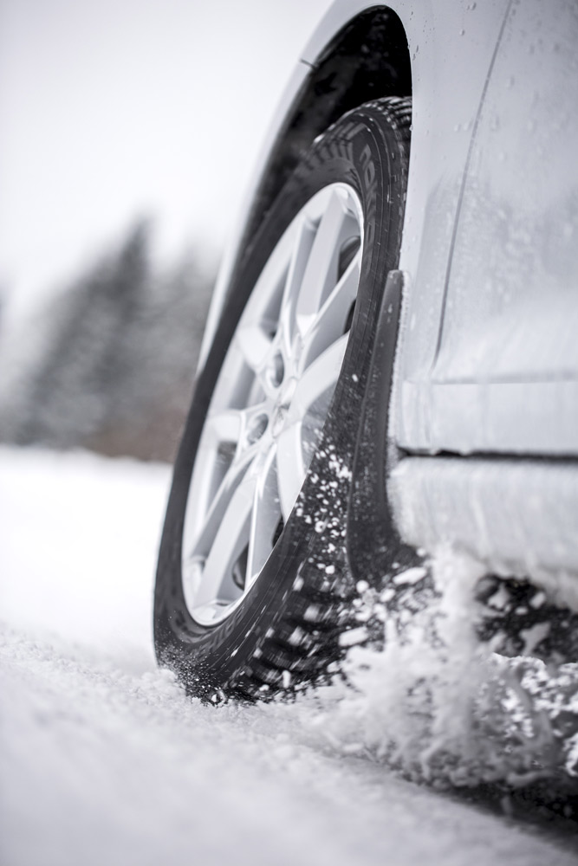
Pneumatiky Nokian Weatherproof zaznamenaly „dobré výsledky“ při brzdění na suché vozovce. Jejich brzdná dráha byla o více než metr kratší než u ostatních pneumatik prémiových značek. Díky vyvážené ovladatelnosti pak uspěly i v testech na mokrých vozovkách.

Na sněhu patří Finsku tradičně prvenství. Nejkratší brzdná dráha, nejrychlejší ovladatelnost, předvídatelné chování, snadné ovládání v extrémech, snadno rozpoznatelná ztráta přilnavosti a nejkratší doba v testu akcelerace. Tím se celoroční pneumatika Nokian Tyres kvalifikuje na pozici předního specialisty v jízdě na sněhu.

Pneumatika Nokian Weatherproof 2 v 1 – řešení na zimu i léto – poskytuje bezchybný výkon na suchu, mokru i na sněhu a doporučuje se jako kvalitní alternativa k zimním pneumatikám v oblastech, kde bývá méně sněhu. Pět nejlepších sad celoročních pneumatik 205/55 velikosti R16 v Evropě testoval magazín L'argus v roce 2015 na vozu Volkswagen Golf.

Pneumatiky Nokian Weatherproof vyhrály testy magazínů Auto Zeitung a Auto Express i v televizi VOX

Celoroční pneumatiky Nokian Weatherproof zvítězily v testu celoročních pneumatik německého automobilového magazínu Auto Zeitung za rok 2015, kde prokázaly nejlepší výkon na sněhu a v podmínkách na mokré vozovce. Vyhrály také test německé televize VOX. Další prvenství si tyto multifunkční pneumatiky připsaly v testu britského automobilového magazínu Auto Express, partnerského časopisu magazínu Auto Bild.

www.nokiantyres.cz
Servis pneumatik a vozidel společnosti Nokian Tyres:
http://vianor.cz

Redaktor: Dr. Falk Köhler

Popisky k fotografiím

Nokian_Weatherproof_015.jpg
Popisek k fotografii:

Celoroční pneumatiky Nokian Weatherproof zvítězily v testu celoročních pneumatik francouzského automobilového magazínu L'argus. Fotografie: Nokian Tyres

Fotografie celoročních pneumatik Nokian Weatherproof ke stažení
www.nokiantyres.com/NokianWeatherproof

Videa

Nové celoroční pneumatiky Nokian Weatherproof
https://youtu.be/LonBy4JsbQI

Celoroční pneumatiky Nokian Weatherproof – pro každé roční období
https://youtu.be/U2T_HDhwZZ8

Zdroj
Výsledky testu magazínu L'argus online:
http://www.largus.fr/actualite-automobile/test-pneus-quatre-saisons-que-valent-les-pneus-toutes-saisons-6717390.html
Shrnutí výsledků testu magazínu L'argus online:
http://www.largus.fr/actualite-automobile/test-pneus-quatre-saisons-que-valent-les-pneus-toutes-saisons-6717390_p_5.html

Další informace

Test winners: Nokian Weatherproof All-Weather tyre and Nokian WR SUV 3 winter tyre win the Auto Zeitung and the Off Road tyre tests
http://www.nokiantyres.com/company/news-article/test-winners-nokian-weatherproof-all-weather-tyre-and-nokian-wr-suv-3-winter-tyre-win-the-auto-zeitu/

Celoroční pneumatika Nokian Weatherproof je vítězem testu pneumatik časopisu „Auto Express“
https://www.nokiantyres.cz/firma/tiskove-zpravy/celorocni-pneumatika-nokian-weatherproof-je-vitezem-testu-pneumatik-casopisu-auto-express/

Pneumatiky Nokian Weatherproof All-Weather – bezpečná a pohodlná jízda po celý rok
https://www.nokiantyres.cz/firma/tiskove-zpravy/pneumatiky-nokian-weatherproof-all-weather-bezpecna-a-pohodlna-jizda-po-cely-rok/

Nové celoroční pneumatiky Nokian Weatherproof
https://www.nokiantyres.cz/celorocni-pneumatiky/nokian-weatherproof/

Společnost Nokian Tyres je celosvětově vedoucí specialista v oblasti zimních pneumatik, mnohonásobný vítěz testů, vynálezce zimní pneumatiky, držitel světového rekordu a leader inovací

Jako vedoucí světový specialista na zimní pneumatiky, mnohonásobný vítěz testů a vynálezce zimní pneumatiky nabízí Nokian Tyres ty nejbezpečnější pneumatiky pro severské podmínky. Inovativní pneumatiky Nokian z Finska dokazují svou vysokou kvalitu již 80 let, a to zejména na sněhu, ledu, v drsných klimatických podmínkách a náročných jízdních situacích. Prvotřídní značka Nokian mimoto vyrábí pneumatiky speciálně vyvinuté pro české počasí a vysoké rychlosti na českých dálnicích.

Nového světového rekordu v Guinnessově knize rekordů dosáhly sériové zimní pneumatiky Nokian maximální rychlostí automobilu na ledu 335,713 km/h a jsou tak nejrychlejší. Společnost Nokian Tyres představila první zimní pneumatiku na světě osazenou hroty, které řidič na stisknutí tlačítka vysune, aby byl zajištěn její lepší záběr. Dále tento výrobce pneumatik zavedl energeticky nejúspornější zimní pneumatiky světa s energetickou třídou A.

Nokian Tyres představuje první zimní pneumatiku třídy AA na světě co do přilnavosti na mokré vozovce a spotřeby paliva a rovněž první zimní pneumatiku třídy A přilnavosti za mokra pro osobní vozidla

První zimní pneumatika na světě v nejlepší třídě A na štítku co do přilnavosti na mokré vozovce a spotřeby paliva přichází od Nokian Tyres, a sice Nokian WR SUV 3. Revoluční zimní pneumatika Nokian WR SUV 3 pro SUV může zkrátit brzdnou dráhu až o 18 metrů na mokré silnici a ušetřit až 0,6 litru paliva na 100 kilometrů (rozměr 265/50 R19 V). Směs siliky a gumy do vlhka a sněhu nabízí špičkovou přilnavost a nízkou spotřebu paliva, technologie aramidových bočnic Nokian zaručuje maximální odolnost. Od roku 2016 využívají vysoce kvalitní zimní pneumatiky Nokian SUV technologii Nokian Aramid Sidewall.

První zimní pneumatiku na světě s nejlepší přilnavostí za mokra ve třídě A pro osobní automobily přináší rovněž společnost Nokian Tyres, a to Nokian WR D4. Nová zimní pneumatika Nokian WR D4 s prvotřídním záběrem poskytuje jedinečné inovace. Tento všestranně přizpůsobivý chameleón zimních silnic jezdí stejnou měrou bezpečně na silnicích mokrých i zasněžených. Nejvyšší vládce zimy Nokian WR D4 od průkopníka technologie zimních pneumatik drží spolehlivě stopu za deště, na sněhu i sněhové břečce a má nejkratší brzdnou dráhu v proměnlivém českém zimním počasí.

Široký výběr zimních pneumatik prvotřídní značky Nokian Tyres

Rozsáhlý sortiment špičkových zimních pneumatik od společnosti Nokian Tyres nabízí novou Nokian WR D4, Nokian WR SUV 3, dopravní pneumatiku Nokian WR C3 a pneumatiku do každého počasí Nokian Weatherproof doplněné pneumatikou Nokian WR A3 pro vysoce výkonné automobily a mnohonásobným vítězem testů Nokian WR D3.

Pneumatiky Nokian zaručují vysokou bezpečnost, šetří pohonné hmoty a jsou šetrné k životnímu prostředí. Podnik je „jednička“, co se týká popularity na trhu a hodnocení značky ve Skandinávii, stejně jako v Rusku a má pozitivní, mimořádnou pověst.

Zimní pneumatiky Nokian WR jsou mnohonásobným vítězem testů pneumatik a v testech dosáhly celé řady dalších úspěchů

Zimní pneumatiky Nokian WR přizpůsobené českým podmínkám jsou vítězem testu a dosáhly celé řady úspěchů i v dalších testech. Zimní pneumatika Nokian WR D3 je vítězem testu zimních pneumatik 2014 německého motoristického časopisu „Auto Bild“, a to s nejlepším hodnocením „příkladná“. Bezpečné jízdní vlastnosti a krátká brzdná dráha jsou parametry pro špičkové výsledné hodnocení na sněhu. Jako vítěz testu zvítězily zimní pneumatiky Nokian také v testech roku 2014 Autoklubu Evropa ACE, GTÜ, časopisu „Auto Bild allrad“, „OFF ROAD“ „SUV MAGAZIN“ a autoklubu ARBÖ. V těchto testech dostaly tyto prvotřídní finské pneumatiky rovněž nejlepší hodnocení „příkladná“ a „velmi doporučeníhodná“. Celoroční pneumatiky Nokian Weatherproof zvítězily v roce 2015 v testech celoročních pneumatik německého automobilového magazínu Auto Zeitung, britského automobilového magazínu Auto Express (partnerského časopisu magazínu Auto Bild), německé televize VOX a francouzského automobilového magazínu L'argus. Zimní pneumatika Nokian WR SUV 3 je vítězem v testu zimních pneumatik „Off Road” a časopisu „SUV Magazin” 2015. „Velmi doporučeníhodná“ a druhou v pořadí je zimní pneumatika Nokian WR D4 v testu zimních pneumatik 2015 časopisu „Auto Zeitung“.

Společnost Nokian Tyres docílila dosud ve srovnávacích testech zimních pneumatik v Německu, Skandinávii a v Rusku v roce 2015 více než 25 vítězství. Pneumatiky Nokian zvítězily během poslední zimy ve více než 40 testech zimních pneumatik pořádaných motoristickými časopisy a potvrdily tak dobré jméno této špičkové skandinávské značky.

Letní pneumatiky Nokian jsou mnohonásobným vítězem testu letních pneumatik 2015 motoristického klubu ADAC a testů organizace Stiftung Warentest, jakož i časopisu „Auto Bild allrad“, „OFF ROAD“ a dalších testů

Letní pneumatiky Nokian jsou vícenásobným vítězem testů, poskytují vysokou bezpečnost a šetří pohonné hmoty. Letní pneumatika Nokian Line je vítězem testu letních pneumatik 2015 německého autoklubu ADAC a německé spotřebitelské organizace Stiftung Warentest, dosahuje nejlepší známky „dobrá“ a je tím obzvláště doporučeníhodná. Vítězem testu letních pneumatik pro SUV 2015 motoristického časopisu „Auto Bild allrad“ se stává Nokian Line SUV s nejlepším hodnocením „příkladná“ i u časopisu „auto TEST“. Pneumatika Nokian zLine SUV je vítězem testu časopisu „OFF ROAD“ a dostává nejvyšší ocenění „obzvláště doporučeníhodná".

Letní pneumatika Nokian Line dosáhla nejlepší známky „dobrá“ již v testu letních pneumatik 2014 německého autoklubu ADAC a německé spotřebitelské organizace Stiftung Warentest a s hodnocením „obzvláště doporučeníhodná“ se umístila ve špičkové skupině vítězů testu. Vítězem velkého testu letních pneumatik SUV 2014 německého časopisu „OFF ROAD“ a také „SUV MAGAZIN“ je pneumatika Nokian Z SUV s nejlepší známkou „VELMI DOPORUČENÍHODNÁ“.

Nové vysoce kvalitní letní pneumatiky Nokian eLine 2 s hodnocením AA přinášejí to nejlepší ze třídy pneumatik A v oblasti přilnavosti na mokrém povrchu, spotřeby paliva, vylepšené bezpečnosti i ekologického provozu. Nové letní pneumatiky Nokian iLine poskytují lepší jízdní pohodlí a větší úsporu u malých a středních vozidel.

Více bezpečnosti díky inovaci: Indikátor zimní bezpečnosti WSI Nokian se symbolem sněhové vločky a indikátor opotřebení s výstrahou před aquaplaningem

Indikátor zimní bezpečnosti se symbolem sněhové vločky v zimní pneumatice Nokian WR zvyšuje bezpečnost v zimním provozu. Udává hloubku profilu jako čísla v milimetrech v rozmezí 8 až 4. Čísla postupně mizí, v závislosti na opotřebení pneumatiky a zmenšování její hloubky profilu. Sněhová vločka zůstává viditelná až do hloubky profilu 4 mm. Pokud již není viditelná, měla by se zimní pneumatika pro zajištění dostatečné bezpečnosti vyměnit. Drážky musí být minimálně 4 mm hluboké, aby bylo dosaženo dostatečného záběru na sněhu a vyloučen aquaplaning za mokra a na sněhové břečce.

Indikátor opotřebení s výstrahou před aquaplaningem v letních pneumatikách Nokian udává řidiči hloubku profilu jednoduše jako číslo od 8 do 3. Výstražný indikátor aquaplaningu varuje pomocí symbolu kapky před nebezpečím aquaplaningu. Při pouhých čtyřech milimetrech zbývajícího profilu symbol kapky zmizí, což je upozorněním na zvýšené riziko. Tyto inovace nemá žádný jiný výrobce pneumatik.

Společnost Nokian Tyres dosáhla v roce 2014 obratu 1,389 miliardy eur

Nokian Tyres v roce 2014 dosáhla obratu 1,389 miliardy eur a měla celkem více než 4000 zaměstnanců. Ve střední Evropě je společnost Nokian Tyres činná s vlastními koncernovými odbytovými společnostmi v deseti zemích. Podnik má vlastní řetězec pneuservisů a autoservisů Vianor s 1300 prodejními místy v 27 zemích.

www.nokiantyres.cz
Servis pneumatik a vozidel společnosti Nokian Tyres:
http://vianor.cz

Kontakt pro tisk:

Dr. Falk Köhler PR
Dr. Falk Köhler
Tel. 0049 40 54 73 12 12
Fax 0049 40 54 73 12 22

E-Mail Dr.Falk.Koehler@Dr-Falk-Koehler.de
www.Dr-Falk-Koehler.de
Ödenweg 59
22397 Hamburg
Německo

Další informace:
www.twitter.com/NokianTyresCom
www.youtube.com/NokianTyresCom
www.facebook.com/nokiantyres
www.linkedin.com/company/nokian-tyres-plc
Blog pro řidiče:
http://community.nokiantires.com/
Blog odborníků na pneumatiky Nokian Tyres:
http://nordictyreblog.com/

Nokian Tyres Česká Republika

Nokian Tyres s.r.o

Obchodní ředitel pro Českou republiku Milan Hybš, Tel. +420 241 932 668

E-Mail milan.hybs@nokiantyres.com
www.nokiantyres.cz

Nokian Tyres Evropa
Nokian Tyres s.r.o

V Parku 2336/22

148 00 Praha 4
Czech Republic
Managing Director Central Europe Hannu Liitsola, Tel. +420 605 236 440
E-Mail hannu.liitsola@nokiantyres.com
Technical Customer Service Manager CE Sven Dittmann Dipl. Ing., Tel. +49 8143 / 444 850
E-Mail sven.dittmann@nokiantyres.com

Marketing Manager pro střední Evropu Lukáš Líbal, Tel. +420 222 507 759

E-Mail lukas.libal@nokiantyres.com
www.nokiantyres.cz

Nokian Tyres Finsko Sídlo Firmy
Nokian Tyres plc
Pirkkalaistie 7
P.O.Box 20
37101 Nokia
Finlande
Product Development Manager Jarno Ahvenlammi, Tel. +358 10 401 7741
E-Mail jarno.ahvenlammi@nokiantyres.com
Development Manager Juha Pirhonen, Tel. +358 10 401 7708

E-mail juha.pirhonen@nokiantyres.com
Product Manager Central Europe Stéphane Clepkens, Tel. +358 50 462 7536
E-mail stephane.clepkens@nokiantyres.com
www.nokiantyres.cz

